PENJELASAN KODE

UTS BAHASA PEMROGRAMAN WEB 2

Dosen pengampu : Bapak Primaadi Airlangga M.IT

Disusun Oleh :



***Bab I Halaman yang dibuat***

***Gambar, penjelasan tampilan, penjelasan data yang ditampilkan, penjelasan kode***

Disini saya membuat sebuah halaman yang menampilkan data mahasiswa aktif yang nantinya dapat dirubah oleh admin. Yang mana pada saat ini hanya mengambil datanya dari controller saja, untuk menampilkan data yang saya tampilkan saya mengguanakan sintaks code sebagai berikut :

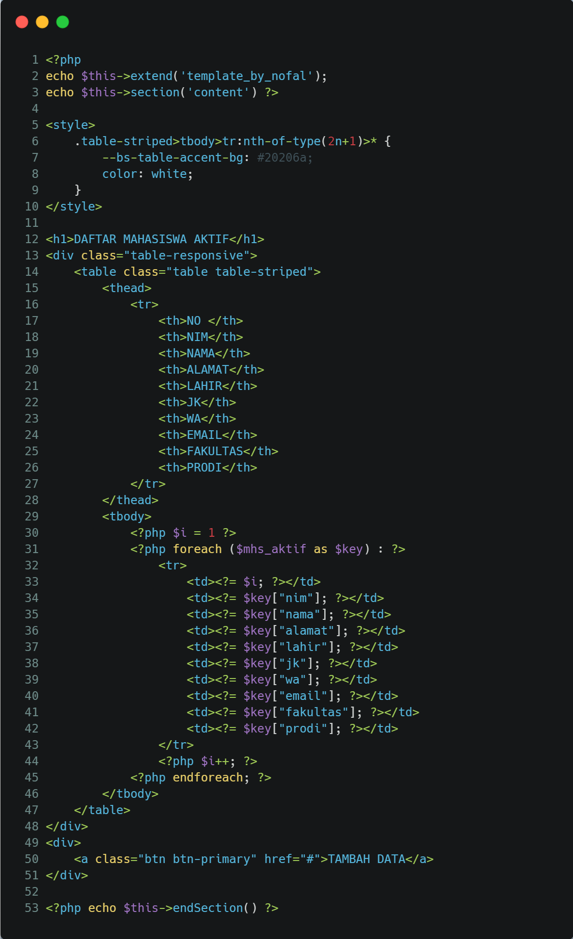

Tag <?php digunakan untuk membuka tag php diawal yang memuat sintaks

echo $this->extend('template_by_nofal');

yang mana ditujukan untuk memuat template dari view

echo $this->section('content');

ditujukan untuk menandai bahwa ini adalah awal dari content yang akan ditampilkan.

Tag <style>

.table-striped>tbody>tr:nth-of-type(2n+1)>* {

--bs-table-accent-bg: #20206a;

color: white;

}

</style> digunakan untuk mengatur lebih lanjut style dari tag table yang mana pada element th ke 2 dan +1 setelahnya akan menjalankan kode.

Tag <h1> saya gunakan untuk menampilkan Heading1 pada HTML.

Tag <div> saya gunakan untuk membungkus suatu content menjadi satu parent tersendiri yang mana memuat class dari bootstrap yaitu .table-responsive yang mana menjadikan tag div tersebut menjadi tabel responsive.

Tag <table> saya gunakan untuk mendefinisikan bahwa sintaks yang berada dalam tag <table> merupakan bagian dari tabel yang memuat class dari bootstrap yaitu .table-striped untuk menambahkan garis zebra pada tbody dari table terkait

Tag <thead> untuk mendefinisikan bahwa tag tersebut adalah table head dari table yang saya gunakan untuk menampilkan bagian judul dari data yang akan ditampilkan

Tag <tbody> untuk mendefinisikan bahwa tag tersebut adalah table body dari table yang saya gunakan untuk menampilkan seluruh data yang ada dalam controller menggunakan.

Tag <?php $i = 1 digunakan untuk menandai bahwa variabel Bernama i nilainya adalah 1.

Tag <?php foreach ($mhs_aktif as $key) : merupakan awal penulisan dari perulangan foreach yang digunakan untuk mengulang seluruh data dari array yang Bernama $mhs_aktif yang akan dikupas dan diganti nama menjadi array $key.

Tag <td> tag table data yang menyimpan <?= $i; ?> digunakan untuk menampilkan variabel yang bernama i.

Tag <td> tag table data yang menyimpan <?= $key["nim"]; ?> digunakan untuk menampilkan data yang diterima array bernama $key dengan index Bernama [“nim”] berlaku untuk semua data yang memuat tag <?= $key["…"]; ?> hanya saja index yang dipanggil harus dibedakan bila ingin memanggil data yang berbeda.

Tag <?php $i++; digunakan untuk otomatis menambahkan variabel i terus menerus selama tag yang memuat variabel i dipanggil/digunakan.

Tag <?php endforeach; ?> menandakan bahwa tag tersebut merupakan penutup dati tag foreach yang digunakan untuk mengulang data.

Tag <a> digunakan sebagai link untuk menambah data yang masih belum berfungsi sebagaimana mestinya dan memuat class dari bootstrap yaitu btn btn-primary yang digunakan untuk merubah tampilan menjadi button dengan warna primary

<?php echo $this->endSection() ?> digunakan untuk mengakhiri tag section pada template.

***Bab II File terkait***

***Gambar, penjelasan Controller yang digunakan, penjelasan View yang digunakan, penjelasan hal lain yang dibutuhkan (contoh: bootstrap, route, gambar yang ditampilkan di halaman, dll)***

Disini saya menggunakan controller Bernama Mhs.php yang mana pada controller tersebut saya gunakan untuk menyimpan data berupa array yang akan dikirimkan dan ditampilkan pada file mhs_aktif.php sebagai tampilan yang berada pada folder mhs di dalam folder views.

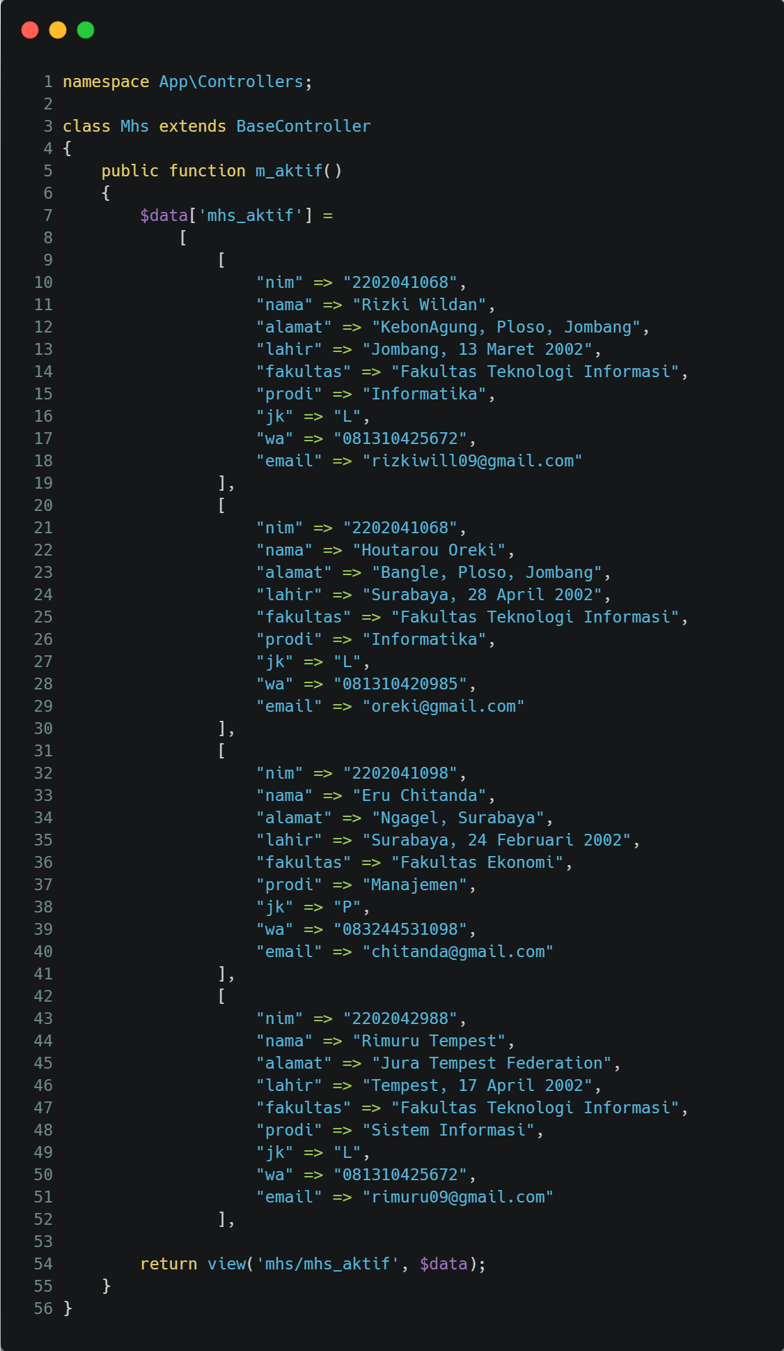

Namespace App/Controller berarti kita menggunakan controller yang berada dalam folder app

class Mhs extends BaseController

{ digunakan untuk membuat class baru Bernama Mhs yang mana menjadi child dari BaseController yang menjadi parent nya pada folder app/controller yang mana akan memuat beberapa fungsi/method yang nantinya dapat kita gunakan.

public function m_aktif()

{ digunakan untuk membuat public method yang Bernama m_aktif yang dapat dijalankan dengan memanggil methodnya.

$data['mhs_aktif'] =

[….] digunakan untuk menyimpan data berupa array yang mana array tersebut Bernama mhs_aktif

return view('mhs/mhs_aktif', $data);

digunakan untuk mengembalikan fungsi yang telah dijalankan lalu menjalankan view yang bernama mhs_aktif.php pada folder mhs dan secara bersamaan mengirimkan variabel $data.

***Bab III , Database***

***Gambar, penjelasan  tabel, kolom, dll (contoh: kolom yang ada di tabel tetapi tidak digunakan atau digunakan halaman lain, )***

Untuk tabel saya menggunakan perulangan foreach untuk menampilkan seluruh data pada setiap kolom yang mengambil datanya dari array yang telah dikirimkan oleh controller.

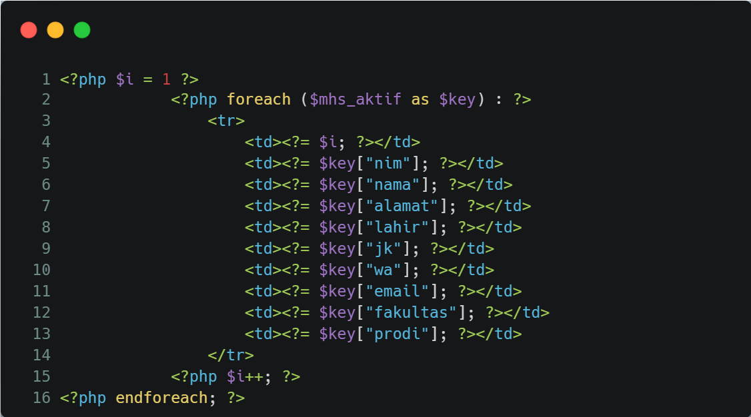

Tag <?php $i = 1 digunakan untuk menandai bahwa variabel Bernama i nilainya adalah 1.

Tag <?php foreach ($mhs_aktif as $key) : merupakan awal penulisan dari perulangan foreach yang digunakan untuk mengulang seluruh data dari array yang Bernama $mhs_aktif yang akan dikupas dan diganti nama menjadi array $key.

Tag <?php $i++; digunakan untuk otomatis menambahkan variabel i terus menerus selama tag yang memuat variabel i dipanggil/digunakan.

Tag <?php endforeach; ?> menandakan bahwa tag tersebut merupakan penutup dari tag foreach yang digunakan untuk mengulang data.

* 1 controller bisa dipakai lebih dari 1 Mahasiswa

** Dikumpulkan secara soft copy di google drive beserta link halaman yang anda buat & kode (hanya view dan controller saja) jangan di zip/rar agar bisa langsung dibuka >> link google drive dituliskan di elearning

*** Sertakan juga di elearning: link hosting, username, dan password